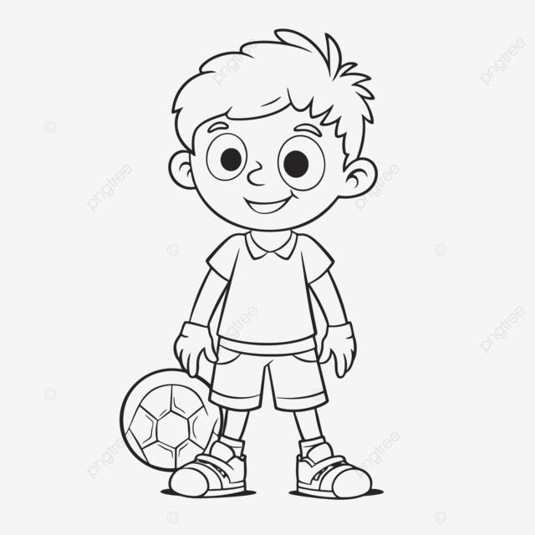

**Ali ve Topu**

* **Okuma Metni**:  
  "Ali sabah erkenden kalktı. Hava çok güzeldi. Elinde kırmızı topu ile parka gitti. Parkta kuşlar ötüyordu. Ali, topunu arkadaşlarıyla oynadı ve çok mutlu oldu."
* **Sorular**:
  1. Ali sabah ne yaptı?
  2. Ali parka ne ile gitti?
  3. Parkta hangi hayvanlar ötüyordu?
  4. Ali, parkta ne yaptı?
  5. Ali parkta mutlu oldu mu?

**Ayşe ve Çiçekler**

* **Okuma Metni**:  
  "Ayşe, bahçeye çıktı. Bahçede rengarenk çiçekler vardı. Ayşe, çiçekleri suladı ve onlara sevgiyle dokundu. Çiçekler mis gibi kokuyordu."
* **Sorular**:
  1. Ayşe nereye çıktı?
  2. Bahçede neler vardı?
  3. Ayşe çiçeklere ne yaptı?
  4. Çiçekler nasıl kokuyordu?
  5. Ayşe çiçeklere nasıl davrandı?

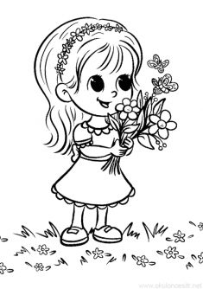

**Mehmet ve Bisikleti**

* **Okuma Metni**:  
  "Mehmet, yeni aldığı bisikletini sürmek için parka gitti. Parka vardığında arkadaşlarıyla yarış yaptı. Herkes çok eğlendi."
* **Sorular**:
  1. Mehmet ne aldı?
  2. Mehmet bisikletini nereye götürdü?
  3. Parkta kimlerle yarış yaptı?
  4. Mehmet bisiklet sürerken nasıl hissetti?
  5. Arkadaşları da eğlendi mi?

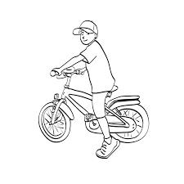

**Kayıp Top**

* **Okuma Metni**:  
  "Ali ve arkadaşları parkta top oynuyorlardı. Top bir anda çitin üzerinden komşunun bahçesine kaçtı. Çitin arkasından bakan Ali, topun güllerin arasına düştüğünü gördü. Komşu teyze gülümseyerek topu geri verdi. Ali ve arkadaşları teşekkür edip oyunlarına devam ettiler."
* **Sorular**:
  1. Ali ve arkadaşları nerede top oynuyordu?
  2. Top nereye kaçtı?
  3. Topu kim geri verdi?
  4. Ali ve arkadaşları ne yaptı?

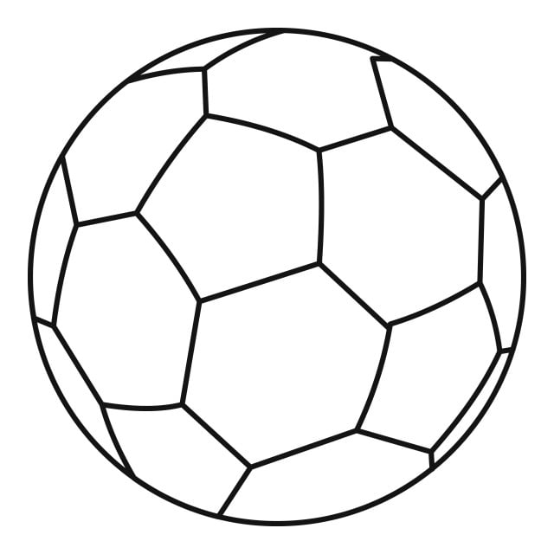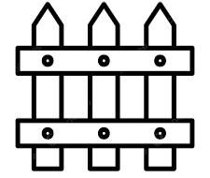

**Eve Dönüş**

* **Okuma Metni**:  
  "Zeynep, okuldan çıkıp eve doğru yürüyordu. Yolda birkaç kuzu gördü. Onlara yaklaşarak onları izledi. Eve vardığında annesi ona sıcak çorba yaptı. Zeynep, günü çok güzel geçirdi."
* **Sorular**:
  1. Zeynep okuldan sonra nereye gitti?
  2. Yolda Zeynep ne gördü?
  3. Zeynep eve vardığında ne yaptı?
  4. Zeynep günü nasıl geçirdi?